5 марта в АУ РА «Дом-интернат для престарелых и инвалидов №2» прошли традиционные масленичные гулянья, посвященные проводам зимы и встрече весны. Участники праздника вспомнили народные традиции проведения масленичной недели. Собравшиеся с удовольствием участвовали в конкурсах и играх «Накорми товарища блинами», «Метание блинами», «Проводы зимы». Соревновались в ловкости и быстроте: бег с мешками и с метлой. Пели частушки, вспоминали пословицы о весне, угадывали загадки, угощались блинами с вареньем.
Все участники Масленицы получили великолепный заряд бодрости и хорошего настроения, ну а завершился праздник, конечно же, чаепитием с блинами!
Кульминацией праздника стало сжигание чучела Масленицы.
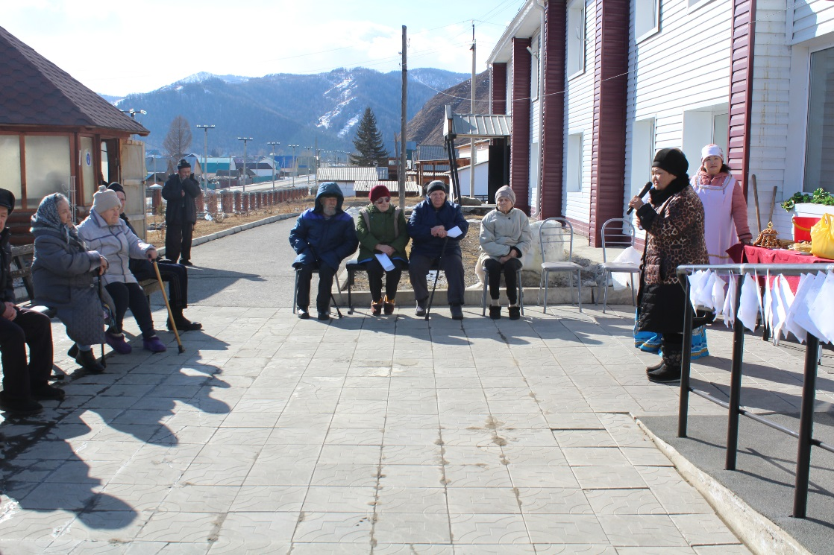
Директор О.А.Яимова поздравила всех с Масленицей.

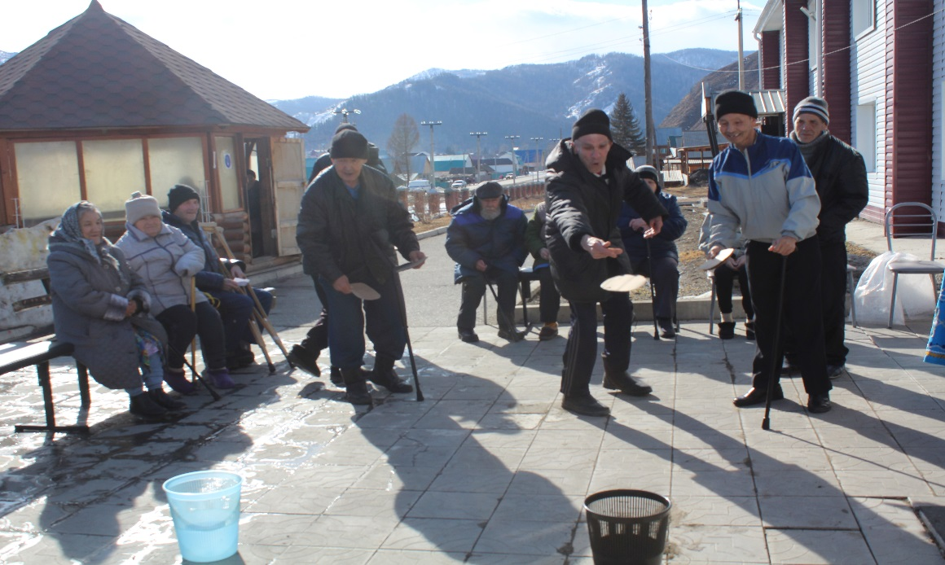
Метание блинами

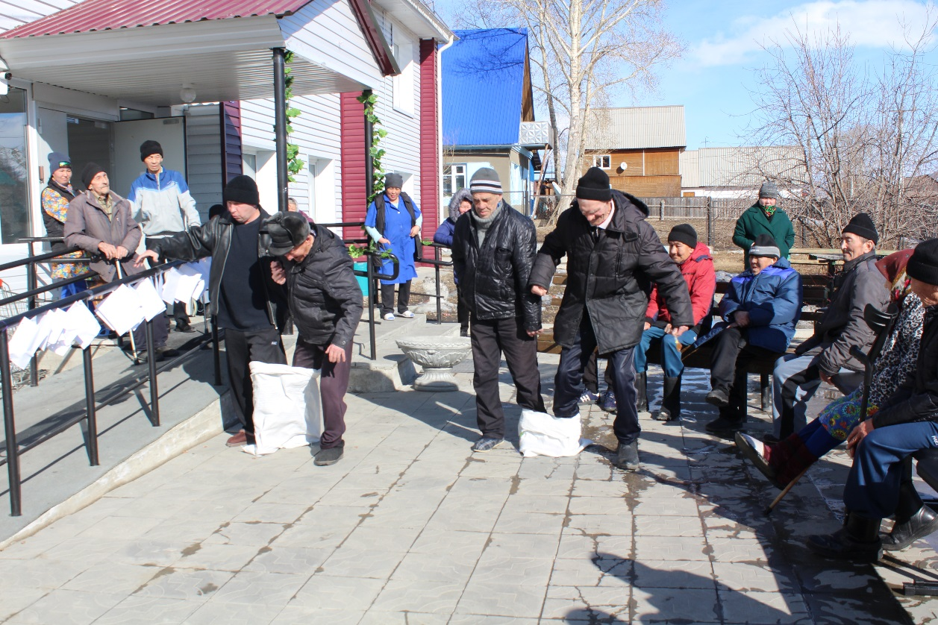
Бег с мешками

